Configuración del Fax en Issabel
El fax sobre redes ip utiliza la norma T.38

Paso 1
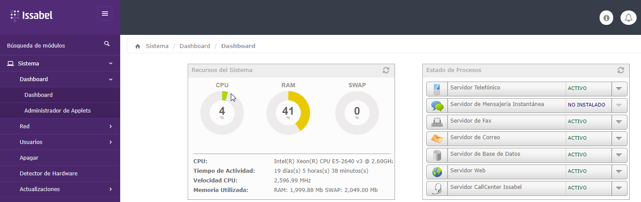
Para configurar el fax en Issabel lo primero es verificar que el servicio está instalado y en ejecución. Nos validamos como administrador en nuestra centralita y vamos a Sistema→Dashboard→Dashboard

Paso 2
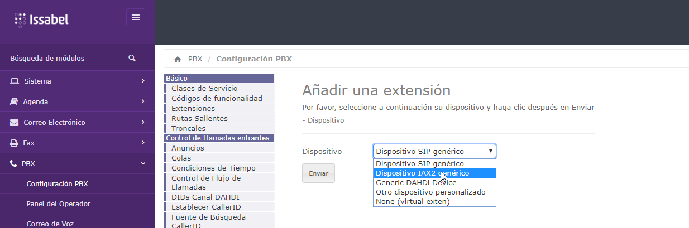
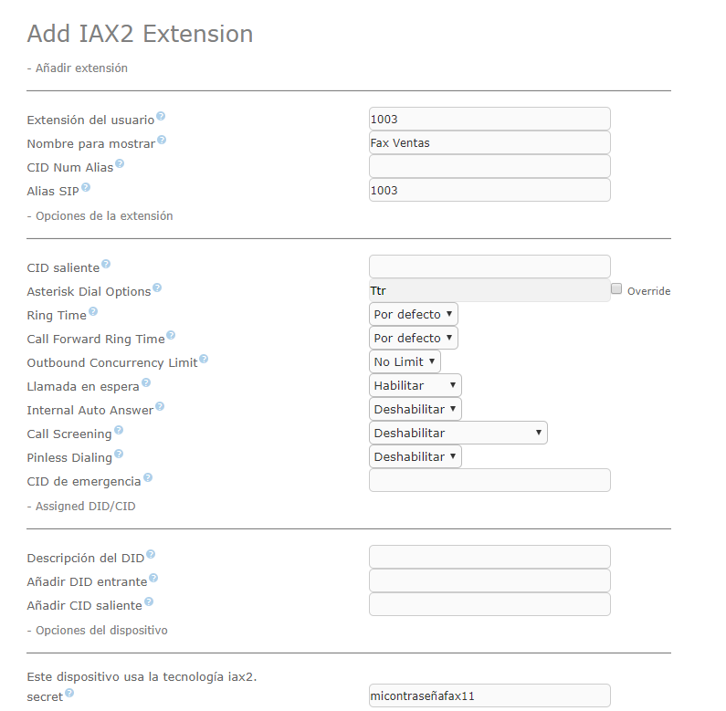
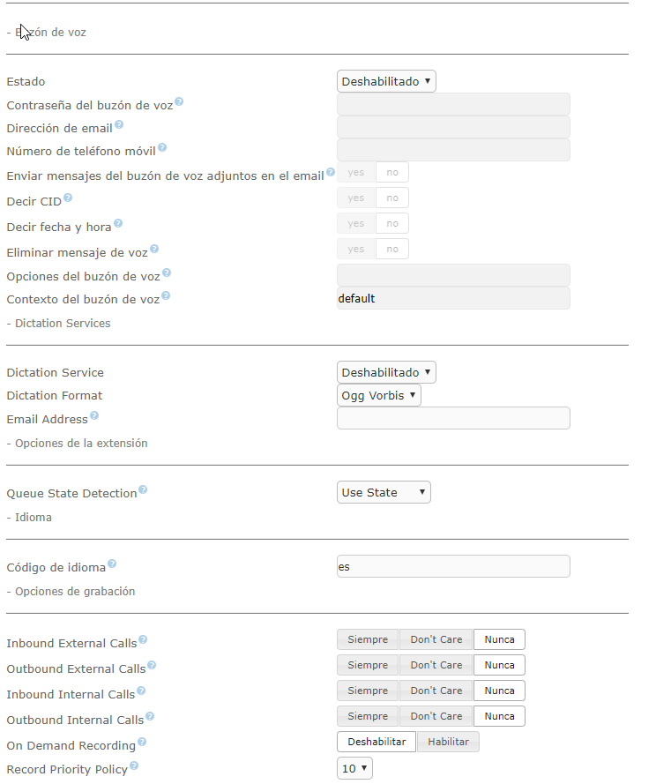
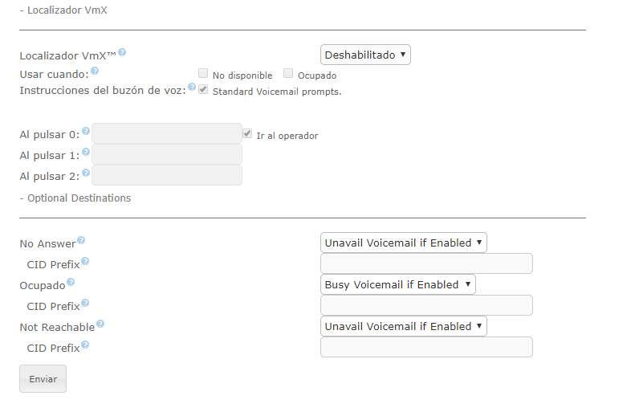
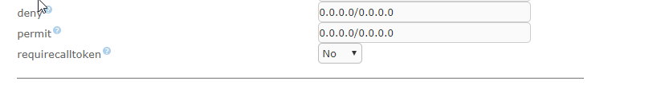
El siguiente paso sería crear una extensión del tipo dispositivo IAX2 genérico Pinchamos en PBX→Configuración PBX→Extensiones y añadimos una nueva extensión que tienen que ser obligatoriamente del tipo IAX2 Ponemos el número de extensión y dejamos los valores por defecto, excepto los de idioma que ponemos es, secret que ponemos una contraseña y los de grabación de llamadas que los deshabilitamos Una vez que hemos guardado y aplicado los cambios deberemos de volver a editar la extensión para cambiar a NO el campo requierecalltoken

Paso 3
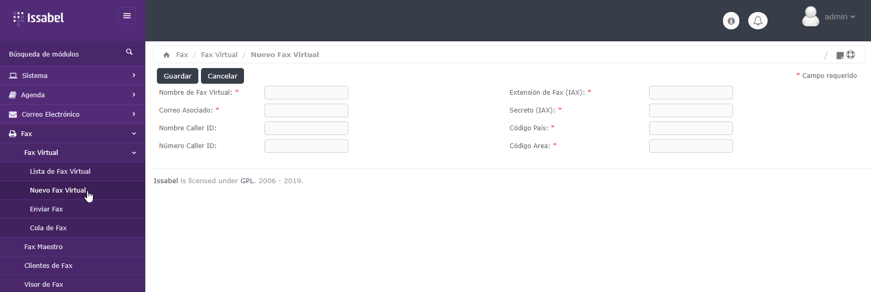
Creada la extensión lo siguiente sería crear un nuevo fax virtual, para ello vamos a la opción Fax→Fax Virtual→Nuevo Fax Virtual Rellenamos los siguientes campos:
- Nombre del fax virtual → nombre que le vamos a dar a nuestro fax
- Correo asociado→ correo asociado para recibir fax
- Extensión de fax (IAX)→ ponemos el número de la extensión IAX que creamos para el fax.
- Secreto (IAX) → la contraseña que pusimos al crear la extensión del fax
- Código país → depende del país .en mi caso 34
- Código área→depende de la zona. En mi caso 928
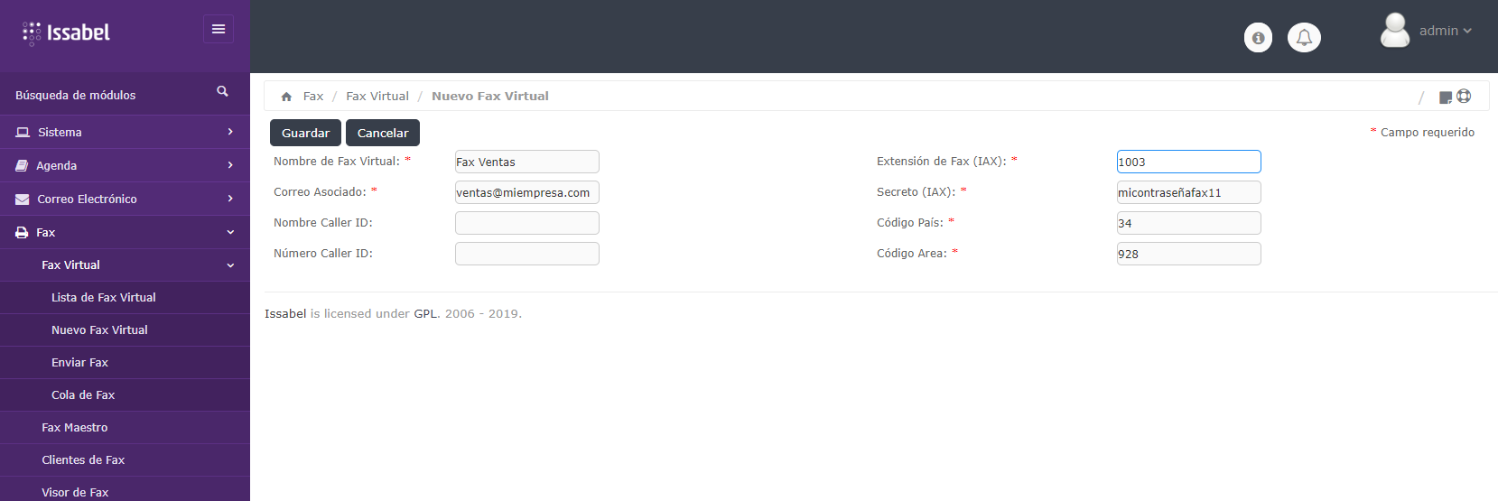

Paso 4
Una vez creado el fax virtual para comprobar que el fax está ejecutandose, vamos a Fax→Fax Virtual→ Lista de Fax Virtual y comprobamos que en el estado del mismo aparece Running and idle on ttyAX1
El siguiente paso sería ver si al ejecutar el comando iax2 show peers aparece el campo status como ok.
La última comprobación es llamar a la extensión que hemos creado, y deberíamos de oir el típico sonido de respuesta de un fax.

PAso 5
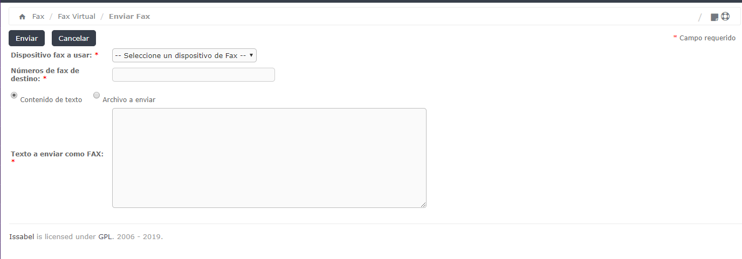
Como último paso vamos a crear otro fax virtual para enviarnos fax entre ellos. Una vez creado creado los elementos necesarios, para enviar el fax tenemos que ir a la opción Fax -Fax Virtual → Enviar Fax
Al enviar el fax, debería de llegarnos un correo con el mismo a la cuenta de correo asociada al número de fax virtual.
Si a la hora de enviar un fax desde Issabel, marcamos la opción Contenido de texto al enviarlo nos dará el siguiente error Failed to submit job: /usr/sbin/textfmt: No font metric information found for “Courier-Bold”. Esto es debido a que en Centos 7 no se encueentra instalada la fuente Courier-Bold. Para solucionarlo o bien añadimos la fuente o bien modificamos el archivo /var/www/html/modules/sendfax/libs/paloSantoSendFax.class.php, y eliminamos de dicho fichero el parámetro -f Courier-Bold que se encuentra en la línea 72

Referencias
- https://www.youtube.com/watch?v=Ij-9f_T7hPI
- https://forum.issabel.org/d/3181-send-fax-error
- https://medium.com/source-words/how-to-manually-install-update-and-uninstall-fonts-on-linux-a8d09a3853b0

